出國報告（出國類別：其他─學術研討會）

參與「第十屆海峽兩岸大學的校園學術研討會」

服務機關：國立臺南藝術大學
姓名職稱：曾旭正副教授
派赴國家：中國
出國期間：99年9月24日至99年9月27日
報告日期：99年11月20日

摘要

「海峽兩岸大學的校園學術研討會」已在兩岸間輪流舉辦多年，是大學校園規劃與經營者的重要論壇。今年在中國西安市由西安建築科技大學舉辦第十屆研討會，本人受邀於該研討會中發表論文，題為「南方的人文精神想像──歷史中的臺南藝術大學與校園社區」。藉該文介紹臺南藝術大學的創校理念與校園規劃理念等，並在文中提出推動藝術大學校園與社區為藝術園區的構想。研討會過程中得以與兩岸數十所大學的規劃者、經營者交流，對於本校未來發展之構想頗有刺激，也對本人長期對校園的研究很有助益。

目次

目的 1
過程 1
心得與建議 4
附件 6

目的

第十屆「海峽兩岸大學的校園學術研討會」在西安舉辦，今年之主題為「大學校園與大學精神」。本人受邀發表論文題為「南方想像——臺南藝術大學校園與社區的營造」，主要在介紹臺南藝術大學的創校理念、建校過程、辦學特色、校園風格以及學校經營策略等。在三天研討會之餘，得空則參訪西安建築科技大學校園及建築系，同時亦接受主辦單位安排，參訪西安市近郊之名勝古蹟以增廣見聞。

過程

按計畫原本應於9月20日出發，自21日起至24日參加主辦單位特別安排的會前參訪行程。但因9月19日颱風來襲，臺灣南部略有災情，本人遂延後班機到24日才出發。原本行程為臺北直飛西安，因臨時更改行程，遂必須由臺北至廣州再轉往西安。上午自臺南出發，至西安時已是夜間十點鐘。
9月25日至26日為研討會，會場位於西安建築科技大學建築系館。
本屆研討會總計有41位作者發表了23篇論文，因此行程安排十分緊湊，詳如下圖。
本人的論文發表被安排在9/26上午「主題III」的段落。與臺灣大學、北京大學及同濟大學等案例共同構成有關大學精神的探討。
9月25日的晚上主辦單位安排歡迎晚宴，但我與兩位同樣來自臺灣的學者被邀請特別給西安建科大學建築系的學生作三段演講，讓中國大陸的學生得以認識臺灣的建築專業教育現況，也分享若干新的發展方向。中國的大學生求知若渴，在演講會結束後仍與我們三位講者繼續交換心得，在會場外還立談了近一個小時。

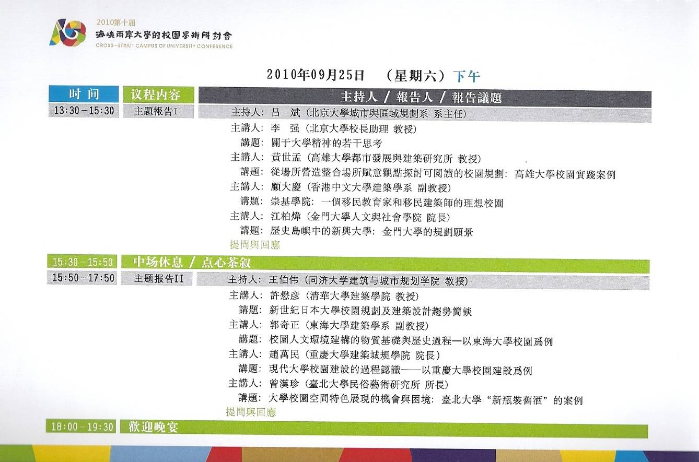
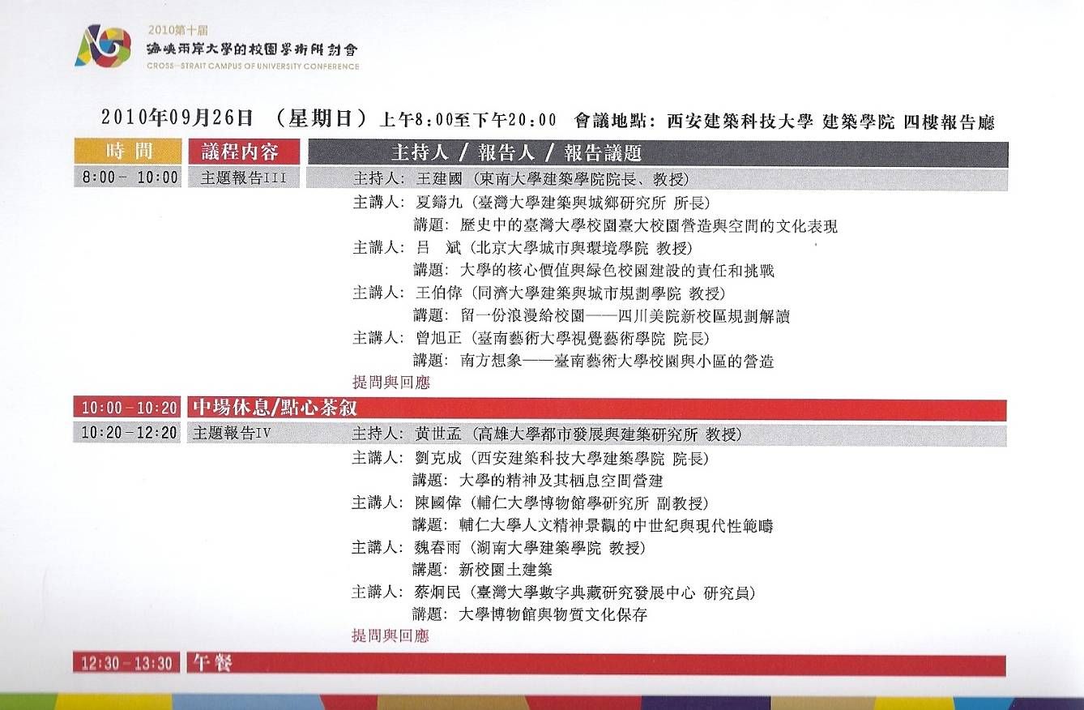

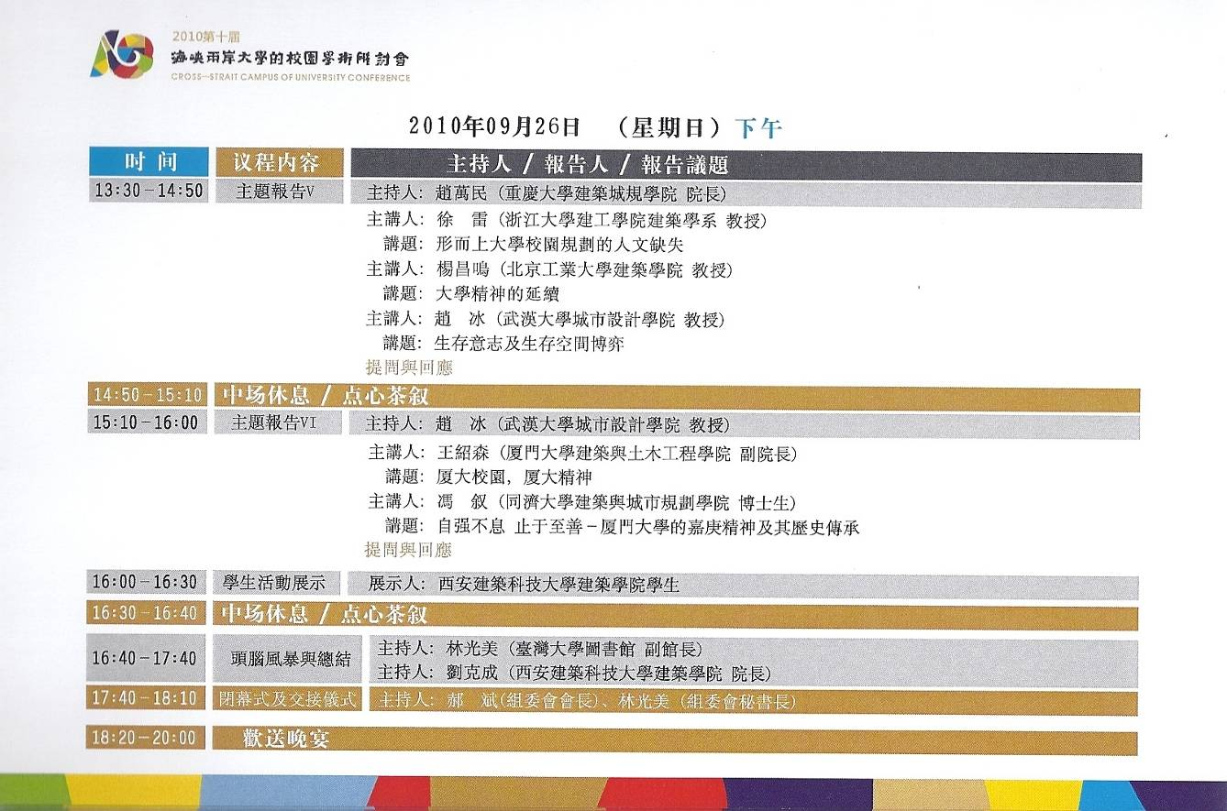
研討會於26日下午圓滿結束，眾人拍攝大合照以資紀念。大會初步決定明年在臺灣舉辦，將由臺灣大學協調金門大學共同主辦。27日，臺灣團員搭機返臺，主辦單位安排在搭機前參訪陝西省歷史博物館、漢陽陵博物館。

心得與建議

多年前即已知道兩岸間有一群熱心人士每年舉辦「海峽兩岸大學的校園學術研討會」成為關心大學校園規劃者的重要交流平台，此次能親身參與，除了倍感榮幸之外，更從與會的前輩身上學到許多。有幾點心得如下：
一、中國的大學校園快速成長，恐不易塑造校園文化。由中國學者發表的案例了解到，近十年來中國快速新建大學校園，許多大學規模大、學生數多又都在短期間內建成。快速成長的結果是只看到硬體而不易形塑軟體，其後續發展值得觀察。
二、臺灣的大學雖有特色但資源不足。相較於中國的大學校園，臺灣的大學普遍經過四十年以上的時間發展，每個學校有其特色與校風，是可取之處。但放眼未來，臺灣的大學普遍受制於經費，未來面對中國的大學競爭，實需挹注更多資源。
三、十屆的研討會，原本的構想是每年兩岸輪流舉辦，但臺灣的大學往往愛限於經費，不敢承辦，未來實應專案爭取教育部補助，辦出一定規模與品質才不至於貽笑對岸友人。
四、本校在此次發表的大學案例中是規模最小的，但卻是性格最突顯的，可見規模並非創造特色的主要向度；南藝大向校外發展，促成區域性的社區合作，更是兩岸大學僅見的，未來應秉持此一精神繼續拓展，可經營出更明顯的特色。
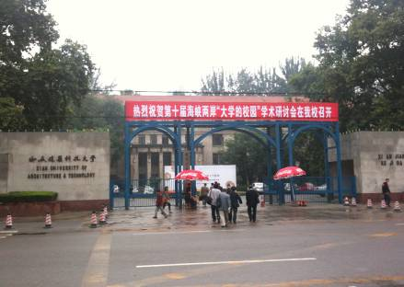
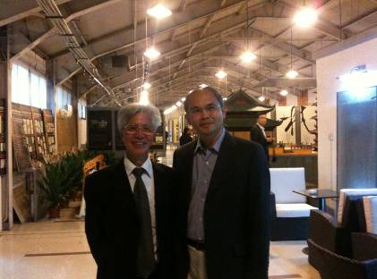
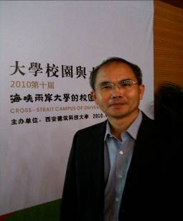
西安建築科技大學 與中國工程院士何鏡堂合照 於會場海報前

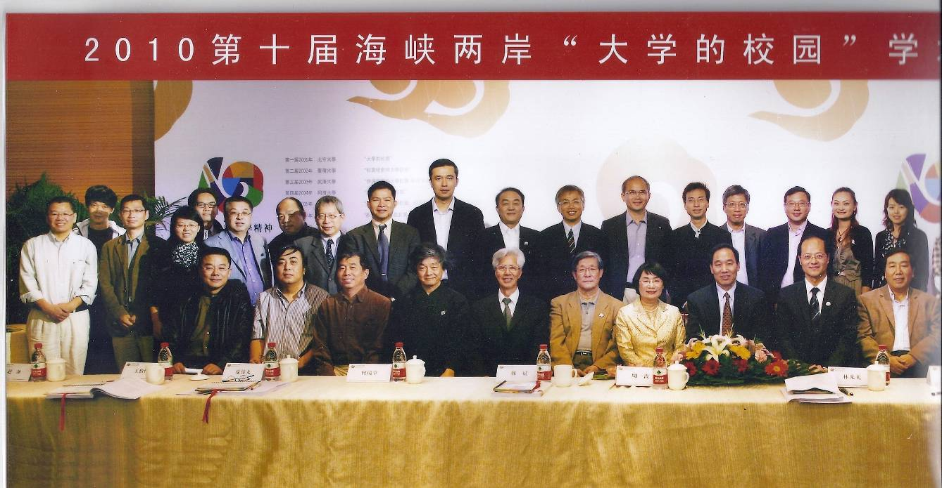

附錄

【論文】

南方想像──臺南藝術大學校園與社區的營造

曾旭正

臺南藝術大學在1996年創立於臺南烏山頭水庫旁，校園規模並不大，但在漢寶德先生的全盤規劃下，不論教育的架構或者校園環境都蘊涵獨特的人文精神。本文透由文獻整理，首先說明創校階段規劃者所灌注的理念，以及這些理念如何具體地經由系所規劃、校園空間架構、校園建築以及校園治理等方面的作為而彰顯出地域主義的表現。其次，我們檢視進入經營期之後，校園面臨大學部增加、學生質量改變等衝擊，對校園經營與校園風格產生的影響。近來，全球性的氣候變遷促使節能減碳成為建築的新指標，永續環境的議題遂成為南藝校園經營的新課題。由綠建築擴展向永續社區，似乎為南藝提供了一條具南方色彩的詮釋校園人文精神的新方向。這股新思維方興未艾，本文暫且就已有的經驗加以舖陳，盼能引發更多討論。

關鍵字：臺南藝術大學；大學規劃；漢寶德；社區營造；永續

臺灣有三所藝術大學，分別是兩所位於臺北的臺北藝術大學和臺灣藝術大學，以及位於臺南的臺南藝術大學。其中，臺南藝術大學(以下將其前身臺南藝術學院都簡稱為南藝)設立最晚，師生人數最少，距臺北中心也最遙遠，但其表現卻並不遜色，不論在校園環境、系所架構或者師生的展演表現等都在社會上獲得相當的好評。本文針對臺南藝術大學的年輕歷史，整理分析其設校經過、校園建築經營的機制以及近來面臨的新課題，期望從小見大，由這個小校園看出大學校園規劃的重要性；進而將此經驗放進特定的歷史脈絡，突顯時代變遷對大學經營的影響與限制，以供後來者參考。
1.設校歷程與觀念創新
今日的臺南藝術大學前身為臺南藝術學院，於1989年獲核定籌設，經過六年的籌備才在1996年正式招生，至2005年改制為藝術大學。學校位於烏山頭水庫南側，行政上屬於臺南縣官田鄉，距最近的城市如臺南市35公里，嘉義市50公里；距較近的市鎮如六甲或隆田也都將近10公里。由於師生較常經由烏山頭進出六甲鄉，加上「烏山頭」顯然較之官田或六甲來得具有全國知名度，因此大家慣常以「烏山頭」為地理認同，自設校以來每年持續辦理的「烏山頭影展」即是一例。
教育部十分重視南藝的籌設，因此特別委任當時在臺中市擔任自然科學博物館館長的漢寶德先生負責。我們從漢先生在報章雜誌發表的文章以及自傳【築人間】(漢寶德，2001)，再對照南藝的校史資料，可以相當完整地了解設校過程，特別是創校時有關學校定位、校園規劃理念以及校園形塑的手法。基本上漢先生十分重視此一機會，也為在此之前教育界與建築界浪擲了多次打造好大學的機會而感到惋惜（漢寶德，1997）。以下分段說明南藝的籌設過程。
  - 建校理念
現今的南藝通常以「臺北之外唯一的最高藝術學府」來介紹自己，這樣的說法一則突顯南藝的設校確實有意打破一般認為藝術學校應該設於都市的看法，另則也特別強調學校經營者試圖克服區位偏僻的不利條件，積極將之轉化為學校特色。設校之初，區位問題的確是籌劃者面臨最大的挑戰，但並沒有選擇的餘地。由於設校土地由臺南縣政府提供，縣政府在面對臺南縣普遍為高等則之良田的基本情勢下，所能提供變更的土地當然只有近山地區的丘陵地或者近海的鹽份地帶，並無太多選擇。最初，漢先生也不能接受在郊野設立藝術學校的看法，「實在覺得烏山頭離開城市太遠，成立藝術學院有脫離社會之嫌。」(漢寶德，2001: 262)
然而在無可選擇的現實條件下，只能透由不同觀點來賦予新的詮釋，進而作為建校的主要依循。漢先生是這樣說服自己的：
首先要放棄以臺北為中心的觀念，肯定自己是南部的學校，以南部藝術界的資源為根基，可以立於不敗之地。同時把視野放遠，自國際回視臺灣，就不覺得烏山頭與臺北之間有多少差別。我要辦一所有國際視野的學校，不是與臺北的學校相競爭的學校。(漢寶德，2001:266)
至於學校的規模，他認為若不能避免遠離城市，則學校應具有不同的特質，「不是極小，就是極大。極小，可以類似修道院一樣，以心靈的寧靜平和、修習藝業。」(漢寶德，2001:263)在籌備過程中，確實曾提出高達3500人規模的設校計畫，那是一個幾乎包含了每一種藝術學門的綜合性藝術大學(王福東，1999)。不過，由於縣府土地取得的步調太慢，加上國家財政突然緊縮，遂錯失了闢建大型學校的機會。
除了財務的因素之外，後來再加上地形條件、可能的環保要求等等，便決定改採小型學校的方向發展。1993年底，漢先生向教育部提出新的建校計畫，把規模縮小到六百人，如此在基地內的山坡地不必開發，只利用平地的部份，既省錢又可避免環境評估可能遇到的麻煩。針對小規模的學校，要追求突出，因此建議以研究所為主，儘量不與其他學校重複，設立一些臺灣非常需要的新的研究所，譬如博物館學、應用藝術、音像創作、古物修護等都是當時臺灣首見的。而且不但以研究所為主，更把創造性的研究所與學術性的研究所分開，建立針對創造性藝術頒發藝術碩士(MFA)的作法。
至此，臺南藝術學院清楚為自己定調，設校理念十分具體：肯定自己是一個位於臺灣南部的小型藝術學院，但自許應積極面向國際以打破區位的限制；實質上，它將是一個由多個創新主題之碩士班為主的藝術學院，強調創作與研究，並特別頒給創作者藝術碩士學位。

  - 制度的突破與創新
在設校過程中，南藝除了前述在新設碩士班的主題、藝術碩士的學位授予兩件事上有所創新外，也在法制上追求突破，鼓吹政府修訂【專科學校專業及技術師資遴聘辦法】並新訂【藝術教育法】，一舉解決技術教師的聘任瓶頸和七年一貫的學習制度。
在臺灣的藝術教育上一直存在著制度的障礙讓創造性學科不易找到優秀的專業教師，許多擁有深厚技藝的創作者即因為沒有高等文憑而無緣進到大學任教。經由持續的努力，終於促使立法院在1997年修訂【專科學校專業及技術師資遴聘辦法】，明文訂定技術級教師的資格，讓重視創作的藝術學校得以禮聘學有專長的教師指導實作課程。
七年一貫的制度則針對音樂舞蹈等需要自小學習的學門，使能招收中學年齡的天才學生，中間不再經過聯考即可升上大學作連貫的學習。這項制度在1980年代即有談論，但因為缺乏法源而無從進行。南藝為了設立不同於一般的音樂系，以七年一貫制為特色，因此積極推動立法，終於在1997年通過，1998年南藝的七年一貫制音樂系正式招生。

2.校園空間的形塑
南藝不僅是全國師生數最少的大學，其校地規模也不大，但由於校園經過細心規劃，校園建築與景觀都十分講究，因此在全國一百多所大專院校中，頗以美景著稱。校地呈西北東南狹長走向，最長處約1.5公里，總面積雖有57.7公頃，但有六成土地是在東側臨烏山頭水庫小山頭相隔的山坡地，為保育環境不作開發，真正可建築的土地大約只有20公頃。然而可建築用地又因著南北七個小山頭而被分割，造成可建築用地分散，如何利用實在是一大挑戰。
總體來說，在校園規劃之初面對的問題至少包括下列幾項：
- 如何運用地形兼顧坡地排水與校園配置？
- 如何呼應大學精神安排校園內不同的功能需求？
- 如何設定校園建築的風格取向，塑造校園特色？

2.1 校園基地規劃
面對南北狹長東高西低且有山頭區隔的校地，在配置校園功能之前必須先考慮地形妥善處理排水問題，規劃者巧妙地將必要的排水設施如排水道和滯洪池轉化為校園景觀元素，反而創造出校園特色。在校區內原本即有一條山溝，是順著地勢自然形成的，南部的急雨都要靠它宣洩，但這條溝既陡且深，有一定的危險。規劃者在這條溝底埋入一條龐大的排水管，再在水管上做一道淺淺的水流，成為一條美麗的小河，配合兩岸的造景，竟成為校園內最具吸引力的景觀帶。小河的上游則將必要設置的「滯洪池」設計為景觀湖，名為「南湖」，實際上提供小河穩定的水源；南湖邊安排一幢水上建築，名為「南湖餐廳」是早期校內唯一可消費的地方，熱鬧的人影笑聲迴映於湖水邊，誰也不知這是一項不得不設的防洪措施。如此，巧妙的基地規劃將坡地設施藏進景觀之中，打造了宛如天成的骨架，這是南藝校園特色的根源。
進一步，面對校園的機能安排，漢先生也有他一套對大學校園的獨特看法，而這看法是以他對臺灣彼時之大學校園規劃的評論為基礎的。他認為當時臺灣的大學校園規劃有兩大問題：一是功能分區的作法；另一是靜態的規劃觀。
自1970年代起，臺灣累積了經濟基礎之後，新設了多所大學，漢先生由這些新設大學的規劃結果指出，他們都沿襲功能分區的觀念，實在是現代主義幼稚思考方法的產物。其作法往往把學校裁成教學區、行政區、宿舍區和運動區等等。看似合理且有秩序，但其結果卻是宿舍區雜亂無章又缺乏生活品味、教學大樓軍營化、圖書館大而無當又倉儲化。他認為問題的根源「實在是因為把大學校舍分門別類，當貨物一樣地上架，因而使學生生活制式化的緣故。」因此強調「臺灣的大學校園太缺乏靈性了」。為此，在籌備期間他回到大學的發源地去看，發現「如英國牛津、劍橋等都是教學與生活融為一體的，學院就是他們讀書、居住、交誼、禮拜和吃喝的地方，這才是大學生的生活。」(漢寶德，2001：273)
正是這股回歸大學精神的想法，讓南藝在規劃上有了與一般大學不同的校園空間安排方式，其特殊處可以歸納為下列幾點：
- 朝向學院制，讓同一主題的學生在同一區上課、生活。因此，音樂系、國樂系、造形所、音像學群等都把學習區與宿舍區安排在一起，採水平方式相鄰或垂直地共構於一棟建築中，因此，音樂系學生可以方便使用琴房、音像學生可以就近使用剪接設備甚至造形所學生直接以工作室為家等，確實是早期的一大特色。不過後來因著學務處管理以及學生公平使用資源的考量，僅剩音樂系仍維持前琴房後宿舍的安排。
- 圖書館優先而非行政大樓。建校初期即優先設計興建圖書館大樓和南北畫廊，而非行政大樓與教室，這作法一方面突顯以研究所為主的藝術學校對圖書資訊之重視而對行政之平淡，另則也反映藝術教學處處可用而不必拘限於教室。南藝迄今仍未有行政大樓，行政空間儘可能節制地安排於圖資大樓中；而校園內甚至也都沒有上下課的鐘聲，兩者都可算是臺灣諸多大學校園的異數。
- 教師宿舍特別設計且安排於校園中心。南藝校園最先動工興建的就是小河兩旁的教師宿舍群，採閩南建築的造形。這一則出於校處偏遠必須照顧教職員住的需求，但更重要的是突顯藝術學校中「大師」的重要性。「我希望來校教書的教授們，住在校園的中央，都要以大師自許。他們是學生覓求智慧的寶庫。他們的客廳是最好的教室。」(漢寶德，2001：275)創校初期，學生數尚少且學生宿舍未建好之前，研究生即暫住教職員宿舍區，確實也就在教師的客廳中上課，是許多早期畢業生深刻的記憶。
2.2塑造校園建築的風格
漢先生在創校之前擔任臺中自然科學博物館的館長，用了十二年的時間(1981-1993)，從無到有將博物館建築、展示內容、經營體制等完整地建置起來，如此豐富的經驗自然較一般公務員更能掌握如何蓋出好建築。對於南藝的校園建築，他的確花了一番心思，有幾項策略是值得後進學習的。
首先，面對政府對於機關首長授權日漸緊縮的趨勢，他把建築設計區分為發展創意與構想的前段，以及執行細部設計與施工圖繪製的後段，分別委託不同的建築專業者。前者主要是委託登琨艷來和漢先生緊密配合，在充分了解建校理念之後試著以建築造形表達出來。初期歸納成幾項特徵：
- 古典──具有大學建築的紀念性；
- 現代──具有合乎功能的空間；
- 中國──具有歷史傳承的象徵；
- 本土──具有地方建築的風味；
這四項原則看似抽象，但在逐步落實於校園核心的幾棟建築後，確實形塑了南藝校園的風格。位於核心區的圖書館大樓、南北畫廊、中國音樂系以及視覺一館，都是此一時期的產物。
其次，在建築風格上特別著力。在前述四項主張中，第二項「合乎功能」是現代主義建築的天條，但另三項強調「紀念性」「象徵」「風味」等概念，則呼應了新的「地域主義」(regionalism)取向，明顯地與臺灣數十年來受現代主義影響，建築師普遍在面對地域特質、文化象徵時顯得手足無措的表現有很大的不同。而其表現結果，的確也正是南藝之所以能擄獲一般社會大眾青睞的主要質素。顯然，漢先生此時已不同意現代建築一向對裝飾的排斥，他強調「我覺得裝飾不是罪惡，而是文化。裝飾令人愉悅，也可以傳達純抽象的造型無法傳達的訊息。」因此，「現代的造型、本土的面材與色調、加上中國的裝飾」就成為塑造南藝早期建築風格的主要手法了。現代的造型係指建築配置以及建築形體仍採幾何的圖象，而本土的面材則主要是閩南建築常用的尺磚、麻絨石灰白牆、鏤空花磚等；色調則主要是磚紅與灰泥白。而中國的裝飾則指脊頂雙鳳、纏枝剪黏、花罩石坊、魑虎磚雕、銅鏡飾紋等，將它們用在中軸線的建築物頂端、入口牆上乃至廣場的舖面圖樣等。
除了新建築設法在設計上塑造風格外，在校園中因緣際會買進三座中國江南小鎮的古石橋，重組架設於教師宿舍區的小河上，更是直接增添校園古色古香的風味。這三座來自浙江慈豁、餘姚的古橋，皆是元明時期的古物，兩座名為敘斯、與同安，另一座名字不可考，它們與小河、砌石河岸、岸上垂柳以及兩側二三層樓高錯落有致的紅瓦白牆建築，共同構成江南水鄉的意象，是建校以來最受遊客歡迎的特色景點，幾乎就是南藝的招牌。
第三，在建築內部也重視細部構件的表現。歷史傳承的象徵除了表現在建築物外部構件的安排上，也進一步深入到室內，表現為古物、家俱、壁飾等，在更接近身體的尺度提供建築體驗，這尤其表現在圖資大樓的內部裝修與擺飾上。此一層次的安排，在當前公共建築物上普遍不被重視，甚或《政府採購法》的規定下也不易讓這樣的表現得以成真。在參觀南藝的圖資大樓過程中，從正門看過屋頂上的雙鳳，由雕有「進德修藝之門」的石牌坊下走過，進到室內，映入眼簾的是一個挑空的大廳，上方四面多用木材質作的小窗、欄干並懸吊纖維織品，正前方牆壁是模仿斗砌的磚牆，其上懸掛一大幅董陽孜的書法作品「鶴鳴於九臬聲聞於天」，立即吸引觀者的眼光。再往下，看到高台上立著一尊石佛，其前面下方則有幾座南北朝的石刻作品，觀者往往不自覺地被吸引近身去看石雕上的紋路與說明文字。如此便成功地引導了觀賞者漸次從建築外形、建築構件到藝術作品等三個層次，獲得完整的觀覽經驗，難怪所有參訪者幾乎都會由衷地表示讚許。像這樣的觀覽經驗，在不知不覺中完成，各層皆有收穫且三層俱足，在現今的公共建築中實在少有。

3.新挑戰與新策略
南藝自1996年正式招生至今只有15年，尚屬年輕的大學，但15年中學校因應臺灣社會條件的變化已有相當幅度的調整，校園的改變也與學校的經營形成獨特的辯證關係。以下試著界定當前南藝面臨的挑戰，並討論因應的策略。
3.1對校園組織的挑戰
自1990年代中期，政府對國立大學的管理開始出現重大變革，最主要的就是鼓勵學校走向公法人化發展。其先頭策略之一即是自1996年開始引導國立大專院校設置校務基金，促進其逐步邁向財務自主發展。因應此發展，南藝若再堅持原先以研究所為主的學校形態，會因學生數量過少而造成國家補助額度低加上學費收入少而陷入財務經營的困境。因此，自2002年起學校有一波增設系所的行動，增加了民族音樂研究所(2002)、應用音樂系(2002)、藝術史學系(2003)、鋼琴伴奏合作研究所(2003)、音樂表演與創作研究所(2003)、藝術創作與理論博士班(2003)以及材質創作與設計系(2006)。使得全校由原本2系9所，增加為5系12所1博士班。其中，新設大學部使得師生數快速增加，在2003年時，南藝校園內的學生數超過一千，2004年起大學生的數量開始超越碩士生，與建校初期之設定已然不同。今日(2010)全校計有1381位學生在學，其中641位研究生，大學部學生則有740人。
師生總數增加且以大學部學生為主，此種質與量的改變，給學校帶來一定的發展壓力，對於原本的設校理想自也造成衝擊。譬如，因應學生數增加，必須儘快增建宿舍，但已無法採取原先學院制的模式分散設置。2005年落成的第五學生宿舍是一處有600床規模的大宿舍，土地面積需求大，在校園中並沒有其他選擇機會。宿舍遂無法鄰近教學區，且該宿舍由不同學院的大學部學生共同使用，難免顧此失彼，原本的住宿與學習共存的理想遂被沖淡。
另一類衝擊來自於教育部對公立大學系所員額的管控機制，造成系所不得不合併，而影響到原本系所主題的特色。2009年開始，教育部訂定公立大學的系所專任員額，低於標準者必須立即調整，否則以逐年減招的方式處理。為此，南藝的系所不得不進行整併，其中博物館學研究所與古物修護研究所合併，音樂表演藝術研究所併入音樂系中，藝術史與藝術評論研究所併入藝術史學系中，而音像記錄、音像動畫、和音像藝術管理三個研究所重整為二個研究所。如此，全校由5系12所1博士班調整為5系9所1博士班，變動不可謂不大，其影響則尚有待觀察。
3.2對校園建築的挑戰
隨著校園人數增多，生活機能的需求在質與量上都跟著提高，南藝持續有新建築的必要，但在新的階段因著法制條件的改變以及建築思潮的轉向，在行政上如何確保建築設計品質，如何延續既有校園風格，成為校園經營者的一大挑戰。新的挑戰來自兩個方向，一是1998年公布施行政府採購法，造成徵選建築師制度改變；另一則是，全球重視環保議題漸成風潮，永續建築是二十一世紀的設計重點，南藝的校園建築不論新舊都必須回應此一趨勢。
漢先生於2000年一月退休，八月由黃碧端女士接任校長，在新的法令規定下校園建築都必須依循政府採購法的規定公開徵選建築師，對比於前，可以看出不同條件下，維繫校園風格的不易。依《政府採購法》規定，一定金額以上的工程必須公開徵選建築師，五千萬以上的工程更需以競圖方式進行。這與過去可以由業主直接委託或指定建築師比圖的方式，雖然看似公平，但對於專業判斷能力俱足的業主卻是一大束縛。漢先生在缷任前即可看出此一不良趨勢，指出「這是一種以公平的精神為主軸的制度，卻不是達成建築理念，或提高建築水準的作法。」(漢寶德，2001：276)公開競圖往往時間太短僅能作出粗略的設計，但競圖結果揭曉後，往往因為執行預算的時間壓力造成發包時程緊迫，建築師因此不願意或不可能作太大的設計變更，只好依競圖時的設計想法發展施工圖。如此一來，雖然在程序上照顧到公開徵選建築師，卻反而未能掌握做好建築到關鍵：選出建築師之後需要彼此長期互動溝通心意才能將設計作好。
近十年來，校園內陸續新建了七棟建築，但在採購法的限制下，主事者已不能也不願如創校階段般力求主導設計取向，只能在公開程序下，聽由建築師自由抉擇是否參與提案，再從提案者之中作有限的選擇。在這新的情勢下，校方雖仍希望尋得優秀的建築師，但公開徵選的制度已讓部份有成就的建築師不願提案，校方對校園風格的掌握遂因著失去選任建築師的權力而大打折扣。建築師完成設計後，又採最低價標的工程發包方式，施工水準參差不齊，有些案子找到很好的建築師有很好的設計理念，卻因低劣的工程品質而令人扼腕！
回視十五年來南藝的校園建築，前五年的創校階段在短時間內藉著整體規劃與主事者的全盤控制而能創造出風格明顯的校園，後十年則因主客觀因素讓主導建築風格的情事不再，但因著個別建築師能保持一定的設計水準，校內建築尚有可觀。不過，由南藝活生生的經驗，我們確實應該重新檢討公共建築的生產制度，修訂出一份足以支持公共建築發揮設計藝術的制度來。
3.3面對永續思維的新挑戰
進入二十一世紀，環境的永續發展(sustainable environment)已是全球普遍必要面對的議題，大學站在知識生產的前緣自也應帶頭走在社會行動隊伍之前。在這趨勢中，建築專業扛起「綠建築」大旗，其實是更廣更高之永續思維的一環。「永續」讓我們重新思考我們對待環境的態度，也反省到，現代主義建築所挾帶的專業主義與分工體制其實是讓廿世紀的人們離了環境，遠了建築。因此，「永續」必須以重建「人與環境的親密關係」為基礎才得以有力地推展，對建築這個專業而言，具體的策略就是邁向「體貼的建築」(曾旭正，2004)。進一步看，人與環境的親密關係又不僅止於建築的層面，尺度上加以擴大則可及於「社區」的經營，因此也有「永續社區」的理想。
南藝既然是一個在校園建築上一向有積極作為的大學，顯然在此新的趨勢下不能對永續建築與永續社區的議題作所迴避。從消極與積極的角度看，它面對三個挑戰：
- 既有的建築雖然創造了風格，但並不符合永續的新價值，該如何改善？
- 新的建物如何積極納入永續的價值，又兼顧風格的創造？
- 如何跨出校園圍牆拉高視野，與鄰近社區共同經營有特色的大學社區？
現實地看，目前校方並未確實體認到這三個挑戰的重要性，因此，並沒有完整的策略來處理它們，僅有部份的作法發揮了局部的作用。譬如，在新建物的部份比較起來有較明顯的表現，校方除了依規定要求建築師的設計務必達到一般綠建築的要求外，有三棟建築更因著建築師積極處理而有超越性的表現。第五宿舍除了遵循有機建築的理念作配置與空間設計外，其整體表現得到肯定因而榮獲2005年綠建築貢獻獎，而建築所館與生活機能館更獲得教育部永續校園計畫的肯定而給予大額營造經費補助。其中由日本建築師加藤義夫協助設助的建築所館，採用多項「誘導式太陽能設計手法」(passive solar design)展現於建築上，完工後已成為解說綠建築理念的最佳教材，經常舉辦環境教育活動。
相對困難的則是既有建築如何改善以符合節能的要求。近二年來，臺灣積極推動各種節能減碳措施，其中，要求公部門逐年降低用電量是主要手段。在此要求下，各校普遍重新檢討各棟建築的用電狀況，設法儘可能運用自然採光與自然通風來達成減低用電的目標。南藝的舊有建築，為了塑造量體與明顯的風格，普遍採用的是封閉的量體造形而少有開窗，造成現今許多空間根本無法自然通風也無法引用自然採光。因此，未來如何在兼顧風格而能改造開口部，實是一項設計上的挑戰。
在營造大學社區的部份，近三年來校方已有初步嘗試，從中也看到合作建構大學藝術村的可能性。本人帶領的建築藝術研究所社區營造組自2007年開始與學校所在的大崎聚落接觸，初期與當地的社區發展協會合作推動社區公共空間的自力營造，藉以號召更多居民參與。經過二年多，有四處社區公共空間完成營造，也配合社區需要而舉辦了多次兒童夏令營、老人歌謠班等。在此營造過程中，除 了社區營造組的學生外，也吸引了數位從事藝術創作的學生，分別以視覺藝術專長、音樂專長以及影像記錄的專長等投入其中。去年，更針對聚落內一處原本計畫拆除的碾米廠老建築，透過藝術再生的手法，予以保留修建，如今成為社區民眾聚會、學生辦音樂會、作品展覽的多用途空間。
經由大崎村初步的營造經驗，我們看到進一步共同發展大學藝術村的願景。十五年來，南藝的畢業生達一千餘人，其中有十多位持續投入藝術創作的碩士生在大學周邊的村落落腳下來。他們或租或自購土地建物，設立了自己的工作室，其創作屬性涵蓋雕塑、繪畫、建築、金工、陶藝以及影像等等。除了學生之外，也有五位創作教師購屋定居並創設工作室。因此，未來透過適當的串聯，這些工作室可以與學校形成更具生產力的藝術網絡，進而也可以豐富社區的內涵。

結論
十年前，南藝校園初步展現，成功地以其顯眼的中國江南水鄉風情塑立了獨特的藝術校園意象；十年來，隨著政治與社會局勢變遷，法令體制有了大幅度的改變，造成南藝在守成與創新上都面臨相當多的困難。這一個具體而微的歷史經驗，相當程度反映了臺灣建築界與教育界的處境，但這一段摸索經驗也提供了展望未來的參考，我們從中得到幾點結論。
首先，以採購法為首的法令體制其實是朝向限縮創意的方向傾斜。由南藝的前後經驗比較可以清楚看出，這一套過程或許照顧到程序的公平合法，但其結果並不能常態性地創造高品質的建築，更不用談透過多幢建築來共同塑造有風格的校園。就此觀察，我們可以說那創造美好的時代條件已經一去不復返了，對南藝或者對臺灣整體環境都是如此。
其次，在新的階段中南藝必須面對節能減碳的問題而觸及永續環境的思考，從校園經營的角度實不應視之為負擔，而應視之為開展南藝特色的新契機。不論校園內既有的建築或有機會規劃新的建築，都應在充分理解南臺灣獨特的氣候條件下，兼顧既有風格元素的延續而進行必要的建築改造；新建築則可能重新從南臺灣本土建築中汲取先人智慧，轉化成新的設計策手法。不論新舊，這條值得摸索的道路，正是近來一再被宣揚的「批判的地域主義」(critical regionalism)。
第三，永續環境的經營也不僅止於建築的層面，在廣度上可以擴及社區及網絡，在縱深上則可以向環境價值、生命教育方向深入。近三年的試摸索，初步証實了由南藝跨出去結合在地，在實質面可以經營範圍更大的「大學藝術村」，在形象上，也可以因著藝術網路與創作成果而更走出臺南，更「讓大崎村66號成為一個藝術重鎮的門牌」(黃碧端，2006)。
最後，我們相信南藝應該堅定地走上這一條整合在地生活、永續建築、藝術創作、社區營造的道路，既經營校園同時也將周遭共同發展為藝術社區，如此深刻經營在地的結果才能讓它持續放眼國際。漢先生曾在一篇名為「綠建築就是現代建築」的文章說明他對綠建築的看法，他說綠建築其實是「現代建築理想的包裝」，而綠建築與民主的演進有關，他強調「綠建築只有等待社區主義、地方主義的政治抬頭，理性精神重新落實在市民生活之中，才有復活的希望。」(漢寶德，2003)這或許也可以視之為對南藝下一階段的期許吧！

